БЕЗОПАСНОЕ ПОВЕДЕНИЕ НА УЛИЦЕ, В ЛЕСУ, НА ВОДЕ, ПРИ ТЕРРОРИСТИЧЕСКИХ АКТАХ

БЕЗОПАСНОСТЬ НА УЛИЦЕ

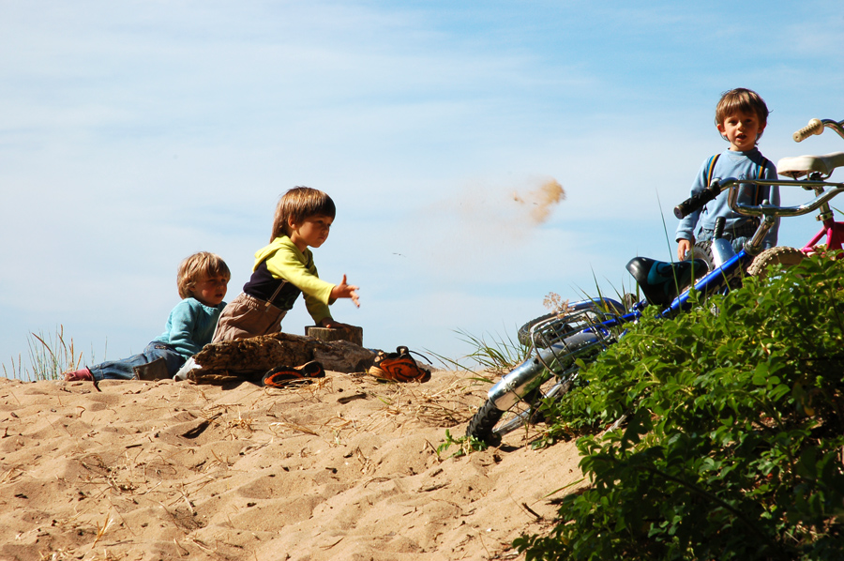
Ребята, большую часть времени вы проводите на улице, особенно во время каникул. Знаете ли вы, что улица порой таит в себе опасность и надо знать, как себя вести в конкретной сложившейся ситуации.
Младшие школьники должны хорошо знать свой домашний адрес, номер телефона как домашнего, так и рабочих родителей. Отправляясь на прогулку вы должны сообщить своим родителям куда идете, обговорить конкретное время возвращения домой.
Гулять или играть можно только там, где разрешили родители. Избегайте слабоосвещенных и безлюдных мест.
Никогда не принимайте от незнакомых людей сладости, подарки, деньги, приглашение покататься на машине.
Крайне опасно соглашаться с незнакомыми людьми пойти или поехать, просят им что-нибудь сделать (например, найти потерявшуюся кошку или собаку, поднести вещи, вместе поиграть, сфотографироваться с ними).
Не вступайте в разговор с незнакомыми людьми. Особенно, когда они пытаются узнать, где и с кем вы живете, где работают ваши родители и т.д.
Если вы увидели на улице дерущихся, не встревайте в драку. Обойдите это опасное место стороной и сообщите взрослым, чтобы они вызвали милицию.
Если группа людей останавливает вас с вопросами «огонька не найдется» или «который час», продолжайте движение, на ходу отвечая, что не курите или что у вас нет того, о чем они спрашивают. Таким образом вы помешаете им вас окружить и дадите понять, что не напугались.
Если вас схватили на улице и пытаются завести в подъезд или заталкивают в машину, или просто куда-то пытаются тащить – кричите, упирайтесь, зовите милицию, любыми способами привлекайте к себе внимание. Если это случилось в помещении – кричите «Пожар!». Обычно на этот крик откликаются все, кто вас услышал, потому что пожар несет в себе опасность для всех.
БЕЗОПАСНОЕ ПОВЕДЕНИЕ В ЛЕСУ

Наш край богат красивыми лесами. Часто люди, устремляясь в лесную зону забывают об элементарных мерах собственной безопасности и теряются. Бывают, к сожалению, и такие случаи, когда спасатели не могут найти потерявшихся, и люди без вести пропадают. Чтобы такое с вами не случилось, запомните и в дальнейшем соблюдайте эти простые правила. Главное: не ходите в лес по одному, это очень опасно. Сообщите своим родственникам (знакомым) о своем маршруте и времени возвращения.
Что взять с собой в лес?
Собираясь в поход или просто в лес, обязательно возьмите с собой самое необходимое, а именно: компас, нож, спички, соль, небольшой продуктовый паек, легкую запасную одежду. Спички и одежду упакуйте в полиэтилен, чтобы не промокли в случае дождя. Желательно надеть яркую одежду: в случае поисков вас легче будет заметить в лесу.
Как ориентироваться в лесу?
Прежде чем войти в лес, выясните, где находятся основные ориентиры: дороги, реки, ручьи, населенные пункты с тем, чтобы схематично представить границы местности, в которой будете ходить. Определите по компасу стороны света, чтобы знать в каком направлении надо будет возвращаться. Если у вас не оказалось компаса, то запомните, с какой стороны светит солнце, при возвращении оно должно светить с другой стороны. Если вы заблудились В первую очередь – не поддавайтесь панике. Успокойтесь, сделайте несколько глубоких вдохов, отдохните несколько минут. Пока отдыхаете, вспомните, где и как вы ходили, прислушайтесь, не доносятся ли звуки, говорящие о близости людей. Знайте, что в тишине (особенно в вечернее время) слышимость различных звуков такова: - движение автомашины по шоссе 1 – 2 км.; - движение автомашины по грунтовой дороге 1 км.; - ружейный выстрел 2 – 4 км.; - разговор – 250 м.; - громкий крик 1 – 1,5 км. Но не торопитесь идти на звук. Необходимо несколько раз проверить его направление. Звук лучше слышен на горках, когда стихнет ветер. Выйдя в лесу на ручей, небольшую речку – идите вниз по течению, вода приведет вас к людям. Находясь в лесу не берите в рот незнакомые ягоды и грибы, они могут быть ядовитые.
Запомните! Вас будут искать, но спасение во многом зависит от вашего грамотного поведения в лесу.

БЕЗОПАСНОСТЬ НА ВОДЕ
Ежегодно в республике происходят несчастные случаи на воде в летний период. Тонут не только взрослые, но и дети. Чтобы не случилась беда, соблюдайте правила поведения на воде: - не ходите купаться без сопровождения взрослых; - купайтесь только в специально отведенных и оборудованных местах; - не подавайте ложных сигналов тревоги; - не заплывайте за оградительные знаки и не подплывайте близко к проходящим судам, лодкам, катерам; - опасно заплывать далеко, так как можно не рассчитать своих сил; - если вас подхватило течение, плывите по диагонали к ближайшему берегу; - если вы попали в водоворот, наберите побольше воздуха в легкие, погрузитесь в воду, и сделав сильный рывок в сторону, выплывайте; - при купании не доводите себя до озноба. При переохлаждении могут возникнуть судороги, произойти остановка дыхания, потеря сознания; - избегайте теплового удара, не находитесь длительное время на солнце; - опасно прыгать или резко входить в воду после длительного пребывания на солнце. При охлаждении в воде происходит резкое рефлекторное сокращение мышц, что влечет за собой остановку дыхания; - соблюдайте питьевой режим. Помните: находясь у воды, никогда не забывайте о собственной безопасности, будьте предельно осторожны!

БЕЗОПАСНОСТЬ ПРИ ТЕРРОРИСТИЧЕСКИХ АКТАХ

Современная жизнь полна опасных неожиданностей, которые создают угрозу здоровью и жизни людей. Наряду с чрезвычайными ситуациями природного, техногенного и биолого-социального характера, которые чаще всего возникают от случайного стечения обстоятельств, человечество периодически переживает трагедии, вызываемые умышленными, целенаправленными действиями людей. Эти действия, всегда связанные с насилием, получили название терроризм. Понятие «терроризм» означает страх, ужас. Все мы помним террористические акты в Нью-Йорке (взрыв Всемирного торгового центра), взрывы жилых домов в Москве. И совсем ужасная трагедия, которая произошла в Беслане Северной Осетии в связи с захватом террористами средней школы. Эта трагедия потрясла не только всю Россию, но и весь мир. Любой человек по стечению обстоятельств может оказаться заложником у преступников. При этом они, преступники, могут добиваться достижения любых целей. Во всех случаях ваша жизнь может стать предметом торга для террористов. Захват может произойти на транспорте, в учреждении, на улице, в квартире. Если вас взяли в заложники или похитили, рекомендуем придерживаться следующих правил поведения: - самое главное: не поддавайтесь панике; - не допускайте действий, которые могут спровоцировать нападающих к применению оружия и привести к человеческим жертвам; - переносите лишения, оскорбления и унижения, не смотрите в глаза преступникам, не ведите себя вызывающе; - при необходимости выполняйте требования преступников, не противоречьте им, не рискуйте жизнью окружающих и своей собственной, старайтесь не допускать истерик и паники; - на совершение любых действий (сесть, встать, попить, сходить в туалет) спрашивайте разрешение; - если вы ранены, постарайтесь не двигаться, этим вы сократите потерю крови. Помните: ваша цель – остаться в живых. Помните, что получив сообщение о вашем захвате, спецслужбы уже начали действовать и предпримут все необходимое для вашего освобождения. Во время проведения спецслужбами операции по вашему освобождению неукоснительно соблюдайте такие правила: - лежите на полу лицом вниз, голову закройте руками и не двигайтесь; - ни в коем случае не бегите навстречу сотрудникам спецслужб, это опасно; - если есть возможность, держитесь подальше от проемов дверей и окон. Если вы обнаружили подозрительный предмет, который может оказаться взрывным устройством Если обнаруженный предмет не должен, как вам кажется, находиться «в этом месте и в это время», не оставляйте этот факт без внимания. Если вы обнаружили забытую или бесхозную вещь в общественном транспорте, сообщите об этом взрослым или опросите окружающих людей. Если хозяин не установлен, немедленно сообщите о находке водителю, кондуктору. Если вы обнаружили подозрительный предмет в подъезде своего дома, опросите соседей, возможно, он принадлежит им. Если владелец не установлен, немедленно сообщите о находке в милицию по телефону «02» или в службу спасения «01». Если вы обнаружили подозрительный предмет в школе, больнице или в любом другом учреждении, немедленно сообщите о находке в администрацию. Во всех перечисленных случаях: - не трогайте, не вскрывайте и не передвигайте находку; - зафиксируйте время обнаружения находки; - отойдите как можно дальше от опасной находки; - обязательно дождитесь прибытия оперативно-следственной группы; - не забывайте, что вы являетесь самым важным очевидцем. Помните: внешний вид предмета может скрывать его настоящее назначение. В качестве маскировки для взрывных устройств используют обычные бытовые предметы: сумки, пакеты, коробки, игрушки и т.п. Поэтому любой предмет, найденный на улице или в подъезде, может представлять опасность. Не предпринимайте самостоятельно никаких действий с находками или подозрительными предметами, которые могут оказаться взрывными устройствами. Это может привести к их взрыву, многочисленным жертвам и разрушениям! Ребята! Вы ознакомились с основными правилами безопасного поведения. Запомните формулу безопасности, которая заключается в следующем: - предвидеть опасность; - по возможности избегать ее; - при необходимости – действовать решительно и четко; - бороться до последнего. Активно (всеми возможными способами) просить о помощи и самому ее оказывать.
При любой чрезвычайной ситуации звоните в службу спасения по телефону «01». Спасатели всегда придут к вам на помощь!

ЕСЛИ ТЫ ДОМА ОДИН

Попроси своих друзей и знакомых, чтобы они предупреждали тебя о своем визите по телефону. Если звонят в вашу квартиру, не спеши открывать дверь, сначала посмотри в глазок и спроси, кто это (независимо от того, один ты дома или с близкими). На ответ "Я" дверь не открывай, попроси человека назваться. Если он представляется знакомым твоих родных, которых в данный момент нет дома, не открывая двери, попроси его прийти в другой раз и позвони родителям. Если человек называет незнакомую тебе фамилию, говоря, что ему дали этот адрес, не открывая двери, объясни ему, что неправильно записал нужный ему адрес и позвони родителям. Если незнакомец представился работником ЖЭУ, почты или другого учреждения сферы коммунальных услуг, попроси его назвать фамилию и причину прихода, затем позвони родителям и выполни их указания. Если пришедший представился сотрудником отдела внутренних дел (милиции), не открывая двери, попроси прийти его в другое время, когда родители будут дома, и сообщи им. Если незнакомец попросил воспользоваться телефоном для вызова милиции или "скорой помощи", не спеши открывать дверь; уточнив, что необходимо сделать, сам вызови нужную службу. Если на лестничной площадке собралась компания, распивающая спиртные напитки и мешающая твоему отдыху, не вступай с ней в конфликт, а вызови милицию. Вынося мусорное ведро или отправляясь за газетой, посмотри сначала в глазок, нет ли посторонних лиц вблизи твоей квартиры; выходя, запри дверь. В дверях квартиры не оставляй записки о том, куда и на сколько ты ушел.
Дом будет твоей крепостью, если ты сам будешь заботиться о своей безопасности.

